« LES AMIS DE SOCRATE »

1° Constitution du bureau :
Président : François Régis AUER Trésorier domicilié au 28 rue Dupont des Loges 57000 METZ

Trésorier : Jean-Marc IBBA
Domicilié au 42 RUE DE CHAMPAGNE 57690 CREHANGE

Secrétaire : Cédric Lebossé
Domicilié au 47 boulevard Paixhans 57000 METZ

Administrateurs :
- Jean Pierre DEL VECCHIO
- Tristan DANGOUMAU
- Jean Luc DUBOIS
- Valérie SUSSET
- Jean Claude POIAREZ
- Alain FAIVRE
- Ariane TRUFFERT
- Dominique GUERNE
- Gilles DARDENNE

2) Compte rendu de la réunion constitutive :
L' Assemblée générale des « amis de Socrate » s'est tenue le 7 Décembre 2023 Lors de cette réunion étaient présents les membres de l'Association
Ordre du Jour: Désignation des Président, Trésorier, Secrétaire et Administrateurs.

Fait à Pont à Mousson Le 7 Décembre 2023
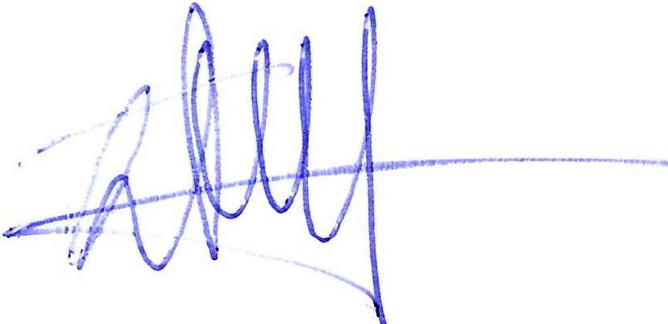
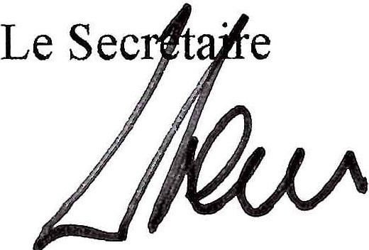
Le Président (

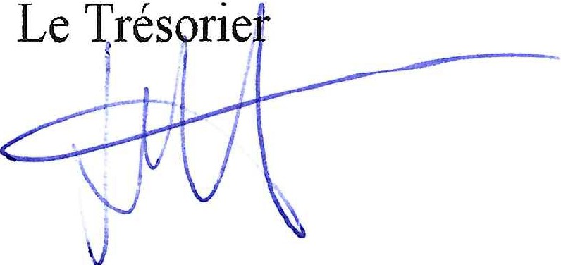
2

EXTRAITS DU PROCES VERBAL DE L'ASSEMBLEE GÉNÉRALE DE L' ASSOCIATION les AMIS de SOCRATE

Le 7 Décembre 2023 les membres dont la liste est jointe en annexe se sont réunis pour l'Assemblée Générale de l'Association les AMIS de SOCRATE ..
Après avoir émargés la liste de présence
Ils ont ensuite procédé à l'élection du Conseil d'administration lequel s'est réuni sur le champs pour constituer le Bureau de l'ASSOCIATION comme suit; •
Président François Régis AUER Président domicilié au 28 rue Dupont des Loges 57000METZ

Secrétaire Cédric Lebossé
Domicilié au 47 boulevard Paixhans 57000 METZ

Trésorier : Jean-Marc IBBA
Domicilié au 42 RUE DE CHAMPAGNE
57690 CREHANGE

Le siège est fixé 52 rue St Jean à VAndieres
Tout pouvoir est donné par le bureau à François Régis Président et Cédric Lebossé Secrétaire pour procéder au dépôt des statuts et à l'enregistrement de l'ASSOCIATION

POUR EXTRAIT CONFORME
